UDEM

UNIVERSIDAD DE MONTERREY
Integración de aplicaciones computacionales
Proyecto 4. Plataforma de Bienestar Laboral y Prevención de Burnout (EQUIPO 03)
Diseño de Arquitectura de Hardware

Integrantes:
Emiliano Pascual Piñales Sánchez #657657
Gerardo Quiroga Ramírez #650313
Ricardo Arath Sánchez Aguirre #583928
Juan Pablo Ramos Salazar #610248

“Damos nuestra palabra que hemos realizado esta actividad con integridad académica”

Contenido
Para actualizar el índice en Word: clic derecho sobre la tabla → Actualizar campos → Actualizar toda la tabla.

1. Propósito y alcance
Este documento define la arquitectura de hardware de la Plataforma de Bienestar Laboral: qué máquinas la ejecutan, cómo se conectan, cómo se aíslan entre sí y por qué tienen el tamaño que tienen.
El dimensionamiento no se tomó de una plantilla. Cada especificación de este documento se deriva de una medición hecha sobre el sistema real, con la base de datos cargada al tamaño de la organización del caso de estudio y con la aplicación ejecutándose. La sección 3 presenta esas mediciones antes de proponer una sola máquina.
El alcance cubre los tres ambientes que exige la rúbrica de evaluación —developer, staging y production— y la plataforma de nube obligatoria del proyecto, Google Cloud Platform con Compute Engine. Los componentes que corresponden a parciales posteriores (microservicios, MongoDB, clúster) aparecen dimensionados como previsión, señalados de forma explícita.

2. Principios de diseño
Cinco principios guían las decisiones de este documento. Cada uno responde a una característica del proyecto, no a una preferencia general.
Principio | Por qué aplica a este sistema
Dimensionar sobre evidencia | Se midió el consumo real antes de elegir el tamaño de cada máquina. Sobredimensionar cuesta dinero; subdimensionar se descubre en la demostración.
Aislar los datos de la red pública | El sistema trata datos personales sensibles. La máquina que los guarda no tiene dirección IP pública, de modo que la separación de identidad y respuestas se sostiene también a nivel de red.
Empezar simple y tener escrito cuándo crecer | Con la carga medida, una instancia por servicio basta. Introducir réplicas o clúster desde el inicio añadiría complejidad sin beneficio; la sección 12 define el momento exacto de hacerlo.
Paridad entre ambientes | Los tres ambientes ejecutan la misma imagen de contenedor. Lo único que cambia son las variables de entorno, para que un problema no aparezca por primera vez en producción.
Servicios gestionados donde tienen sentido | Redis, almacenamiento de objetos y secretos se toman como servicios gestionados en lugar de administrarlos en una máquina propia: reduce trabajo de operación sin comprometer el control.

3. Base empírica del dimensionamiento
Las mediciones se hicieron sobre el esquema completo del proyecto, con la organización del caso cargada a su tamaño declarado, y con la aplicación corriendo bajo Gunicorn.

3.1 Condiciones de la medición
Aspecto | Valor
Motor de base de datos | PostgreSQL 16.13 sobre Linux x86-64
Colaboradores cargados | 1,161 en 16 unidades organizacionales
Consentimientos vigentes | 951 aceptados vigentes (210 revocaciones registradas)
Respuestas | 3,804 encabezados y 19,020 reactivos
Servidor de aplicación | Gunicorn con 4 procesos de trabajo, Flask y psycopg2
Operación ejercitada | Cálculo de agregado protegido con umbral k y mecanismo de Laplace

3.2 Consumo de memoria medido
Este es el dato que determina el tamaño de las máquinas. Se midió la memoria residente de cada proceso con la carga completa en operación.
Componente | Memoria residente | Observación
PostgreSQL (todos sus procesos) | 69.9 MB | Con la base cargada y consultas en curso
Gunicorn, proceso maestro | 21.7 MB | Uno por máquina
Gunicorn, cada proceso de trabajo | 34.0 MB | Cuatro en la configuración probada
Aplicación completa | 158.4 MB | Maestro más cuatro trabajadores
Hallazgo relevante: la memoria de PostgreSQL apenas se movió entre el estado en reposo y la ejecución de 312 agregados protegidos, de 69.7 MB a 69.9 MB. La carga de trabajo del sistema no infla la memoria, porque la base completa cabe holgadamente en el área de caché ya reservada.

3.3 Almacenamiento medido
Elemento | Tamaño | Naturaleza
Base de datos del proyecto | 12 MB | Cuatro campañas completas
Clúster de PostgreSQL en disco | 62 MB | Incluye registro de transacciones y catálogos del motor
Proyección a diez años | ~120 MB | Crecimiento lineal por campaña

3.4 Capacidad de proceso medida
Prueba | Resultado | Equivalencia
312 agregados protegidos en lote | 1,591 ms | 5.1 ms por agregado
Agregado de la unidad más grande | 51.6 ms | 171 respuestas procesadas
Escritura de bitácora | 54.7 ms por 2,000 eventos | ≈ 36,600 eventos por segundo
Conexiones simultáneas observadas | 6 de 100 permitidas | Sin presión sobre el límite

3.5 Latencia extremo a extremo
El documento de rendimiento anterior declaró como limitación que sus mediciones no incluían la capa de aplicación ni el protocolo HTTP. Esa limitación se cierra aquí: se midió el recorrido completo, desde la petición HTTP hasta la respuesta, pasando por el mecanismo de privacidad diferencial.
Peticiones simultáneas | Latencia media | Latencia p95 | Throughput
1 | 15.6 ms | 18.8 ms | 64.1 peticiones/s
5 | 45.4 ms | 67.0 ms | 106.2 peticiones/s
10 | 85.9 ms | 109.4 ms | 111.0 peticiones/s
25 | 188.0 ms | 224.0 ms | 117.4 peticiones/s
Interpretación: con cuatro procesos de trabajo el sistema satura alrededor de 117 peticiones por segundo. A partir de ahí el throughput deja de crecer y la latencia aumenta de forma proporcional, que es el comportamiento esperado cuando las peticiones empiezan a hacer cola. Aun con veinticinco peticiones simultáneas, la latencia del percentil 95 se mantiene en 224 ms, por debajo del objetivo de 500 ms fijado para operaciones de negocio.

4. Inventario de hardware
La plataforma se ejecuta sobre cuatro elementos de cómputo y tres servicios gestionados. El inventario distingue lo que opera en este parcial de lo que se incorpora después.
Elemento | Tipo | Función | Etapa
VM de aplicación | Compute Engine e2-small | Sistema web Flask con Gunicorn | Este parcial
VM de datos | Compute Engine e2-medium | PostgreSQL 16 | Este parcial
Balanceador | Cloud Load Balancing | Terminación TLS y punto único de entrada | Este parcial
Caché y sesiones | Memorystore para Redis, 1 GB | Sesiones, tokens revocados, caché de agregados | Este parcial
Almacenamiento de objetos | Cloud Storage | Evidencias y reportes con URLs firmadas | Este parcial
Gestión de secretos | Secret Manager | Contraseñas, llaves de firma, cadenas de conexión | Este parcial
Observabilidad | Cloud Logging y Monitoring | Bitácora de infraestructura y alertas | Este parcial
VM de microservicios | e2-small (previsión) | Servicios REST en contenedores | Segundo parcial
MongoDB | Por definir | Respuestas históricas y telemetría | Segundo parcial
Réplica de lectura | e2-medium (previsión) | Absorber consultas de tablero | Tercer parcial

5. Dimensionamiento justificado
Cada máquina se justifica contra la medición correspondiente. Se declara también el margen, porque un dimensionamiento sin margen explícito no es verificable.

5.1 Máquina de aplicación
Recurso | Medido | Asignado | Margen
Memoria | 158.4 MB (4 trabajadores) | 2 GB (e2-small) | ≈ 12 veces
Procesador | 117 peticiones/s con 2 vCPU | 2 vCPU | Carga esperada 100 veces menor
Disco | Imagen y registros | 20 GB estándar | Suficiente
Por qué e2-small y no una máquina menor. Con 158 MB medidos, una instancia de 1 GB bastaría para la aplicación. Se elige el tipo de 2 GB por dos razones concretas: el sistema operativo y el motor de contenedores consumen alrededor de 300 MB, y durante la generación de reportes la aplicación carga estructuras en memoria que no se ejercitaron en esta medición. El margen absorbe ambas situaciones sin recurrir a memoria de intercambio, que degradaría la latencia de forma notable.

5.2 Máquina de datos
Recurso | Medido | Asignado | Margen
Memoria | 69.9 MB en operación | 4 GB (e2-medium) | ≈ 57 veces
Procesador | 5.1 ms por agregado | 2 vCPU | Amplio
Disco | 62 MB de clúster | 20 GB SSD | ≈ 320 veces
Por qué e2-medium para una base de 12 MB. La medida sola justificaría la máquina más pequeña del catálogo. La elección responde a tres criterios distintos del consumo actual: primero, con 4 GB se puede asignar un gigabyte al área de caché del motor y mantener la base completa residente en memoria, lo que elimina lectura de disco en el camino crítico; segundo, esta máquina alojará MongoDB en el segundo parcial; tercero, el respaldo y las tareas de mantenimiento del motor compiten por memoria con las consultas, y el margen evita que una tarea de mantenimiento degrade el servicio.

5.3 Configuración recomendada de PostgreSQL
Los valores por omisión del motor no aprovechan la máquina asignada. La configuración propuesta parte del tamaño real de la base.
shared_buffers = 1GB # la base completa (12 MB) cabe muchas veces
effective_cache_size = 3GB # el planificador asume disponibilidad de caché
work_mem = 16MB # ordenamientos de la vista de consentimiento
maintenance_work_mem = 256MB # respaldos y reconstrucción de índices
max_connections = 50 # se observaron 6; 50 deja margen amplio
La reducción del límite de conexiones de 100 a 50 es deliberada: cada conexión reserva memoria, y con seis conexiones observadas un límite de cien solo abre la puerta a que un error de programación agote la memoria de la máquina.

5.4 Resumen
Máquina | Tipo | vCPU | Memoria | Disco
Aplicación | e2-small | 2 (compartidas) | 2 GB | 20 GB estándar
Datos | e2-medium | 2 (compartidas) | 4 GB | 20 GB SSD
Redis | Memorystore | — | 1 GB | —

6. Topología de despliegue
La topología separa el sistema en dos niveles de red: uno accesible desde Internet a través del balanceador, y otro donde viven los datos, sin dirección pública.
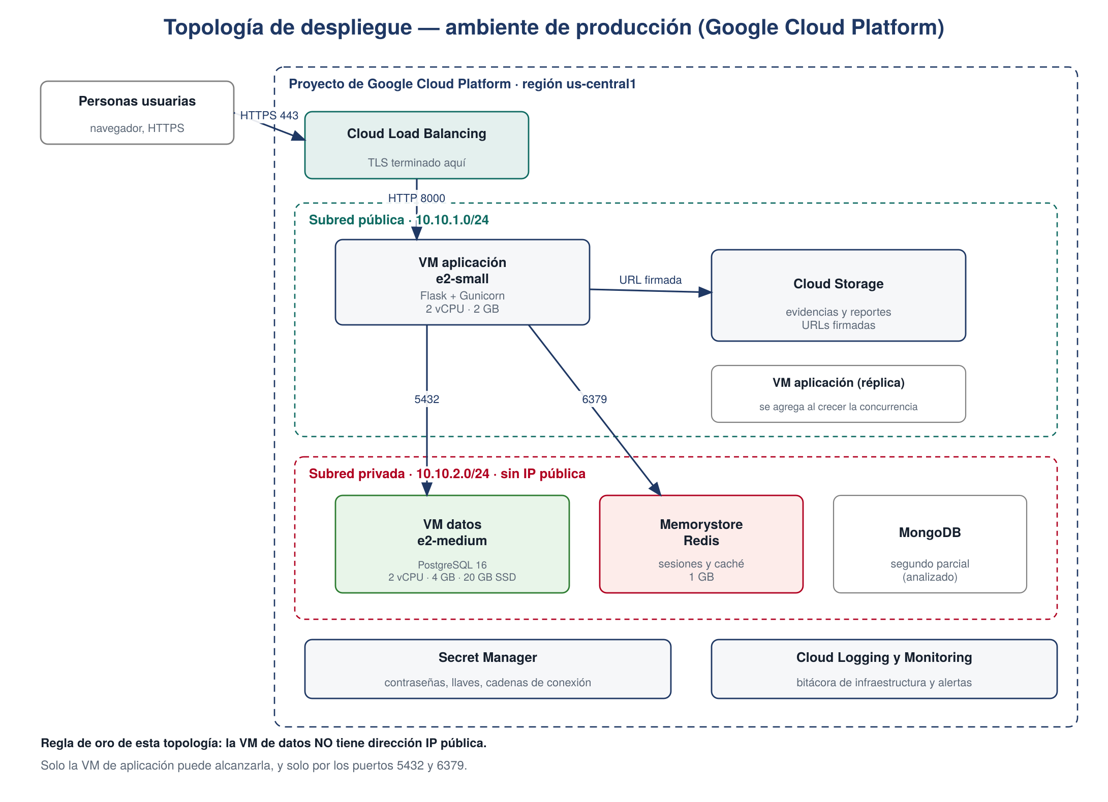
Figura 1. Topología de despliegue del ambiente de producción.

7. Segmentación de red y reglas de firewall
La segmentación es el control de infraestructura que sostiene las decisiones de privacidad del proyecto. La decisión D-01 separa identidad de respuestas en el modelo de datos; la red hace que esa separación también sea difícil de vulnerar desde fuera.
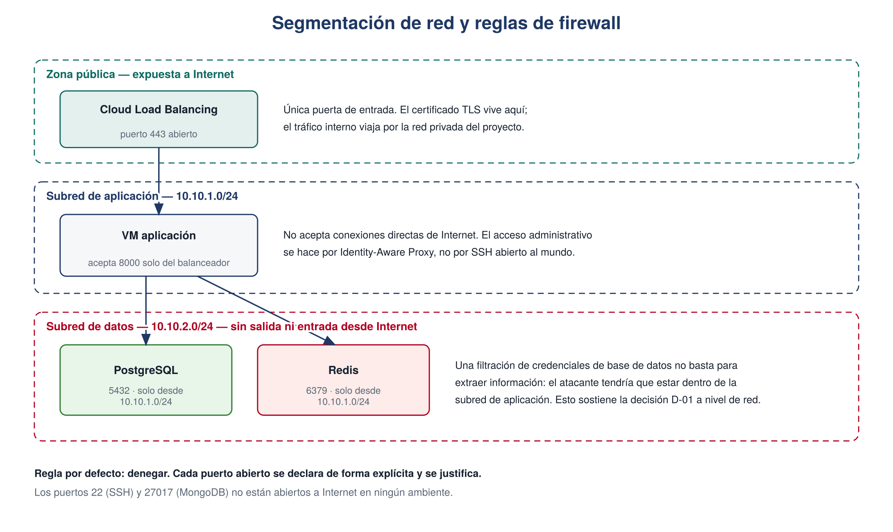
Figura 2. Segmentación de red y zonas de confianza.

8. Reglas de firewall declaradas
La política de base es denegar todo el tráfico. Cada regla abre un puerto específico entre dos puntos concretos y se justifica.
Regla | Origen | Destino | Puerto | Justificación
Entrada web | Internet | Balanceador | 443 | Único punto de entrada público
Balanceador a aplicación | Balanceador | Subred 10.10.1.0/24 | 8000 | Tráfico ya terminado en TLS
Aplicación a datos | Subred 10.10.1.0/24 | Subred 10.10.2.0/24 | 5432 | Acceso a PostgreSQL
Aplicación a caché | Subred 10.10.1.0/24 | Subred 10.10.2.0/24 | 6379 | Sesiones y caché
Administración | Identity-Aware Proxy | Ambas subredes | 22 | Acceso administrativo sin exponer SSH
Todo lo demás | Cualquiera | Cualquiera | Cualquiera | Denegado por omisión
Consecuencia práctica: si alguien obtuviera la contraseña de la base de datos, no podría usarla desde Internet. Tendría que estar dentro de la subred de aplicación. Esto convierte una credencial filtrada en un incidente contenido en lugar de una fuga de datos personales.

9. Los tres ambientes
La rúbrica de evaluación exige que el proyecto se ejecute en los ambientes developer, staging y production. Los tres comparten las mismas imágenes de contenedor y se diferencian en infraestructura, datos y operación.
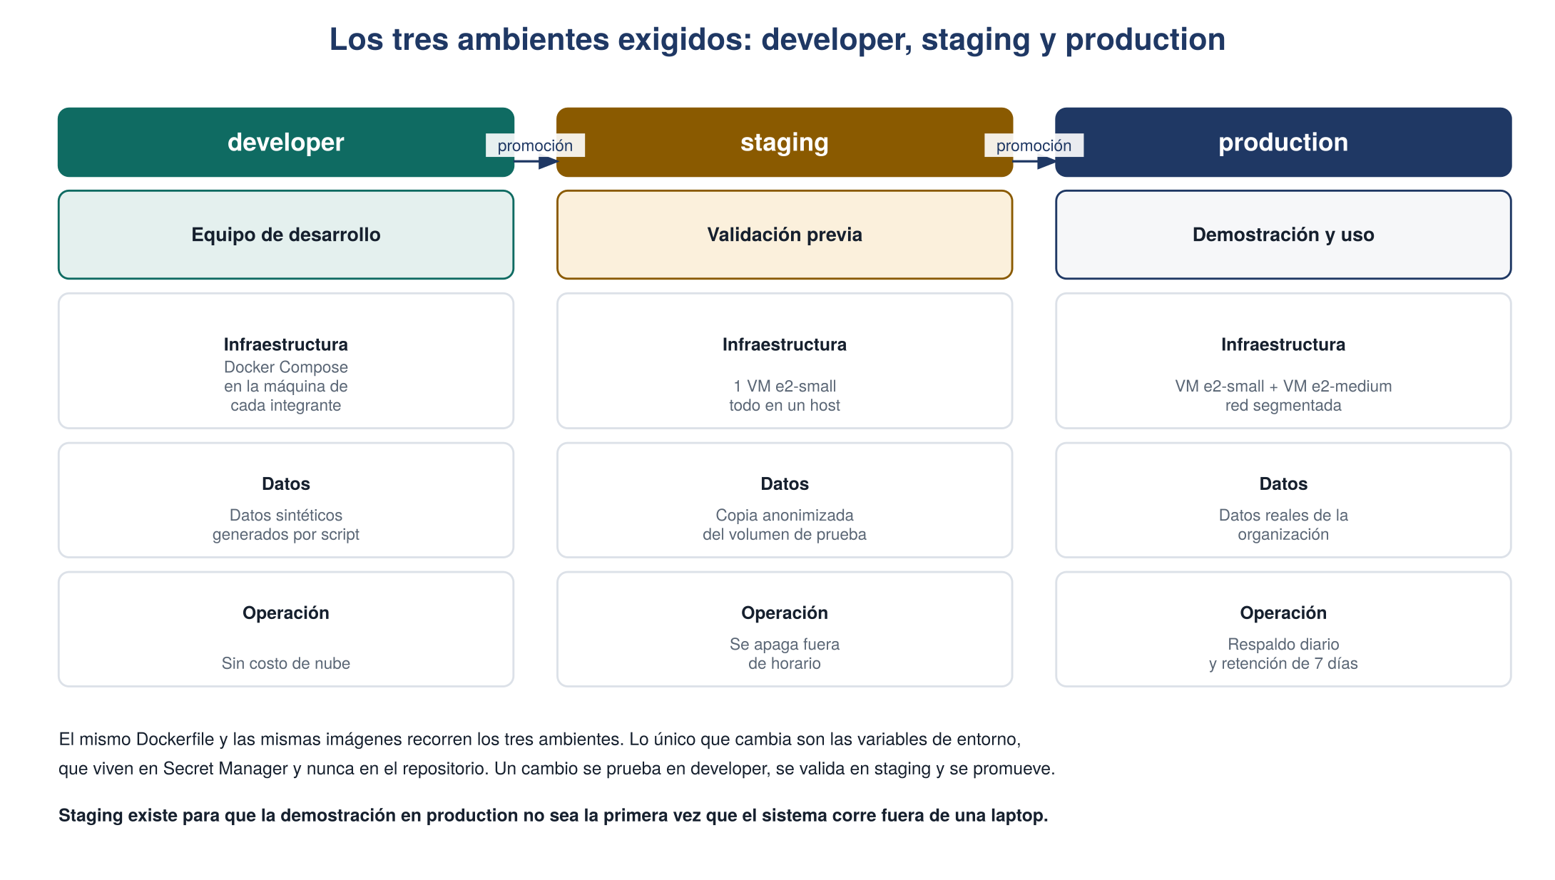
Figura 3. Comparación de los tres ambientes.

10. Almacenamiento, respaldo y retención

10.1 Estrategia de respaldo
Elemento | Frecuencia | Retención | Mecanismo
Base de datos completa | Diaria | 7 días | Instantánea del disco persistente
Registro de transacciones | Continuo | 7 días | Archivado para recuperación a un punto en el tiempo
Objetos en almacenamiento | Versionado | 30 días | Versionado del bucket
Configuración de infraestructura | Por cambio | Histórico completo | Versionada en el repositorio
El respaldo diario con registro continuo permite recuperar el sistema a cualquier momento dentro de la ventana de siete días. Con una base de 12 MB, la restauración completa toma segundos, no horas.

10.2 Objetivos de recuperación
Objetivo | Valor | Fundamento
Tiempo objetivo de recuperación | 2 horas | Recrear la máquina desde imagen y restaurar la instantánea
Punto objetivo de recuperación | 5 minutos | Límite del archivado continuo del registro de transacciones

10.3 Retención de datos
La política de retención no es una decisión de infraestructura sino una obligación declarada en el aviso de privacidad, y el hardware debe sostenerla: veinticuatro meses para las respuestas de autoreporte y cinco años para la evidencia de consentimiento. El dimensionamiento de disco de la sección 5 ya contempla ese horizonte.

11. Disponibilidad y tolerancia a fallos

11.1 Análisis por componente
Componente | Si falla | Efecto sobre el servicio
Balanceador | Gestionado | Redundancia provista por la plataforma; sin acción del equipo
VM de aplicación | Indisponible | Interrupción hasta reinicio automático; se elimina al agregar una segunda instancia
VM de datos | Indisponible | Interrupción total del servicio. Es el punto único de falla de esta etapa.
Redis | Indisponible | Se pierden sesiones activas; las personas vuelven a iniciar sesión y las consultas van directo a la base
Almacenamiento de objetos | Gestionado | Redundancia provista por la plataforma
Riesgo aceptado de forma consciente: la máquina de datos concentra identidad, consentimiento y respuestas, y su indisponibilidad detiene el servicio. Para un sistema de encuestas trimestrales con una ventana de aplicación de cinco días, una interrupción de dos horas es tolerable frente al costo de mantener una réplica activa todo el año. La mitigación está planificada para el tercer parcial.

11.2 Ruta de mejora
Etapa | Medida | Qué resuelve
Segundo parcial | Respaldo automático con recuperación a punto en el tiempo | Reduce la pérdida de datos a cinco minutos
Tercer parcial | Réplica de lectura | Absorbe consultas de tablero y sirve de respaldo caliente
Entrega final | Segunda instancia de aplicación | Elimina el punto único de falla de la capa web

12. Cuándo escalar
Escalar sin un disparador definido es adivinar. Cada umbral de esta tabla proviene de una medición de la sección 3, de modo que el equipo puede reconocer el momento en lugar de estimarlo.
Señal observada | Umbral | Acción | Origen del umbral
Peticiones simultáneas sostenidas | Más de 25 | Agregar segunda VM de aplicación | Saturación medida en 117 peticiones/s
Latencia p95 de agregado | Más de 300 ms | Activar precálculo al cerrar campaña | Objetivo de nivel de servicio
Memoria usada en VM de datos | Más del 70 % | Subir a e2-standard-2 | Evitar memoria de intercambio
Uso de disco | Más del 70 % | Ampliar disco persistente | Ampliación sin detener el servicio
Unidades organizacionales | Más de 50 | Precalcular agregados por lote | Techo de consultas por presupuesto
Eventos en bitácora | Más de 10 millones | Particionar por rango de fecha | Tamaño de índice manejable
Orden de intervención: aumentar los recursos de una instancia antes que multiplicar instancias. Las mediciones muestran margen suficiente para que el crecimiento previsible de la organización se atienda con escalamiento vertical, que no introduce los problemas de coordinación de estado que trae el horizontal.

13. Seguridad de la infraestructura
Control | Implementación
Aislamiento de red | Los datos viven en una subred sin dirección pública ni ruta de salida a Internet
Cifrado en tránsito | TLS terminado en el balanceador; tráfico interno por red privada del proyecto
Cifrado en reposo | Discos persistentes y almacenamiento de objetos cifrados por la plataforma
Gestión de secretos | Secret Manager; ninguna credencial en el repositorio ni en la imagen del contenedor
Acceso administrativo | Identity-Aware Proxy en lugar de SSH expuesto; sin llaves compartidas entre integrantes
Principio de menor privilegio | Cada máquina opera con una cuenta de servicio que solo puede lo que necesita
Objetos privados | Las evidencias se sirven con URLs firmadas de vigencia limitada, nunca con acceso público
Registro de infraestructura | Cloud Logging conserva los accesos administrativos, separado de la bitácora de la aplicación
Estos controles son de infraestructura y se suman a los de la aplicación —hash de contraseñas, JWT de corta duración, revocación mediante Redis, control de acceso por perfil— descritos en el documento de estrategia de seguridad.

14. Consideraciones económicas
El costo de la infraestructura propuesta depende de la región, del tipo de compromiso de uso y de los precios vigentes, que cambian con frecuencia. Por esa razón este documento no fija cifras: indica qué se debe costear y cómo reducirlo.
Concepto | Consideración
Cómputo | Dos instancias de la familia e2, que es la de menor costo para cargas de uso general
Almacenamiento | 40 GB de disco persistente en total, un volumen mínimo
Redis gestionado | La instancia más pequeña disponible, 1 GB
Balanceador | Cargo por regla de reenvío más tráfico procesado
Tráfico de salida | Bajo: el sistema sirve páginas y datos agregados, no contenido pesado

14.1 Medidas de reducción aplicables al proyecto
- Apagar el ambiente de staging fuera del horario de trabajo del equipo.
- Usar los créditos del programa educativo de Google Cloud durante el semestre.
- Mantener el ambiente de developer en las máquinas del equipo con Docker Compose, sin costo de nube.
- Verificar el costo mensual estimado en la calculadora oficial de precios antes de crear los recursos, y volver a verificarlo al cambiar de tipo de máquina.
El equipo debe registrar el costo real observado durante el semestre en el reporte técnico, en lugar de presentar una estimación teórica.

15. Riesgos y limitaciones declaradas
# | Riesgo o limitación | Impacto | Tratamiento
1 | La máquina de datos es punto único de falla | Interrupción total | Réplica de lectura en el tercer parcial; respaldo diario mientras tanto
2 | Las mediciones se hicieron en una sola máquina, no en Compute Engine | Los valores en la nube pueden diferir | Repetir la medición en staging y registrar el resultado
3 | Las instancias de la familia e2 comparten procesador | Variabilidad de latencia bajo carga del vecino | Vigilar el indicador de crédito de CPU; migrar a familia n2 si se observa
4 | El costo no está cifrado en este documento | El equipo podría exceder los créditos | Verificar en la calculadora oficial antes de crear recursos y vigilar el consumo
5 | No se ha ejecutado prueba de carga con Locust | El comportamiento bajo carga real es una proyección | Ejecutar el plan de pruebas de carga en el tercer parcial
6 | El ambiente de producción aún no está desplegado | La rúbrica exige ejecución en los tres ambientes | Desplegar dentro del sprint en curso; es requisito de la demostración

16. Conclusiones
- El dimensionamiento se sostiene en mediciones y no en supuestos: 69.9 MB de memoria para la base de datos, 158.4 MB para la aplicación y 62 MB de almacenamiento, con la organización del caso cargada por completo.
- Dos instancias pequeñas de Compute Engine cubren la carga con un margen de doce veces en la capa de aplicación y de cincuenta y siete veces en la de datos.
- La medición extremo a extremo cierra la limitación declarada en el documento de rendimiento: con veinticinco peticiones simultáneas el percentil 95 es de 224 ms, por debajo del objetivo de 500 ms.
- La segmentación de red lleva la decisión de privacidad D-01 al plano de la infraestructura: la máquina que guarda los datos personales no es alcanzable desde Internet.
- Los tres ambientes exigidos por la rúbrica quedan definidos con su infraestructura, sus datos y su operación, compartiendo las mismas imágenes de contenedor.
- Los umbrales de escalamiento están fijados contra mediciones concretas, de modo que el equipo pueda reconocer cuándo crecer en lugar de estimarlo.
- El riesgo abierto principal es que la máquina de datos constituye un punto único de falla, con mitigación planificada y fechada.

